Для обеспечения содержания в технически исправном состоянии и безопасной эксплуатации мобильных подъемных рабочих платформ приказом руководителя организации из числа специалистов, имеющих соответствующую квалификацию, должны быть назначены:
- лицо по надзору за безопасной эксплуатацией мобильных подъемных рабочих платформ;
- лицо, ответственное за содержание мобильных подъемных рабочих платформ в исправном состоянии;
- лицо, ответственное за безопасное производство работ мобильными подъемными рабочими платформами.
К управлению мобильными подъемными рабочими платформами допускаются лица, прошедшие в установленном порядке обучение по соответствующей профессии, медицинский осмотр, инструктаж, стажировку и проверку знаний по вопросам охраны труда, имеющие группу по электробезопасности не ниже II.
К работе в мобильных подъемных платформах допускаются лица, имеющие соответствующую квалификацию по профессии (специальности), прошедшие в установленном порядке обучение, инструктаж, стажировку и проверку знаний по вопросам охраны труда.
Если рабочая зона рабочих платформ не просматривается с поста управления машиниста, и нет радиотелефонной связи (переговорного устройства) между машинистами и работающими в рабочих платформах, лицом, ответственным за безопасное производство работ мобильными подъемными рабочими платформами, то для передачи сигналов назначается сигнальщик. При этом привлекать дополнительных сигнальщиков для передачи сигналов машинисту запрещается.
Сигнальщиком назначают работающего не моложе 18 лет после проведения лицом, ответственным за безопасное производство работ мобильными подъемными рабочими платформами, целевого инструктажа по охране труда, разъяснения сигналов, подаваемых в процессе работы, и проверки усвоения им сигналов, подаваемых в процессе работы.
Разрешение на ввод в эксплуатацию мобильных подъемных рабочих платформ выдается на основании эксплуатационных документов, ремонтной документации, технического освидетельствования и записывается в паспорт мобильной подъемной рабочей платформы. Мобильные подъемные рабочие платформы, не имеющие паспортов организаций-изготовителей, не допускаются к эксплуатации.
На видном месте конструкции мобильных подъемных рабочих платформ указываются регистрационный номер, грузоподъемность, даты следующих технических освидетельствований.
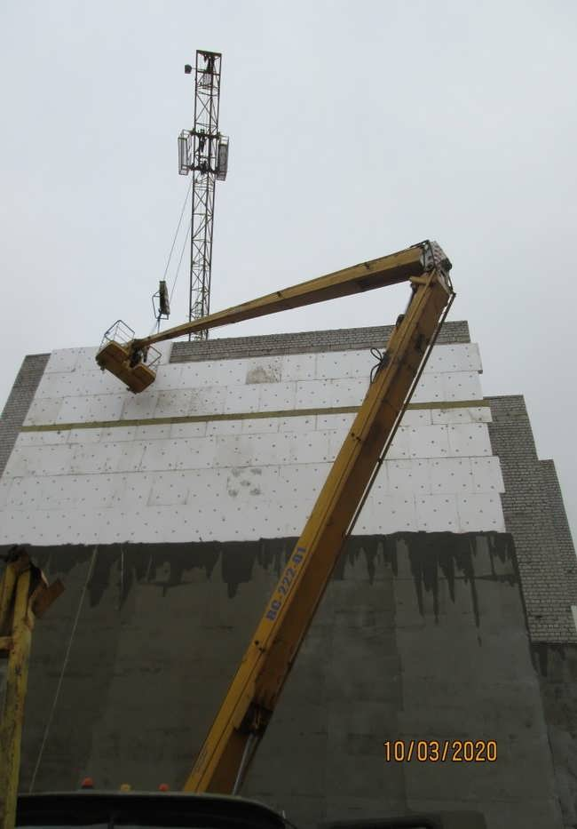

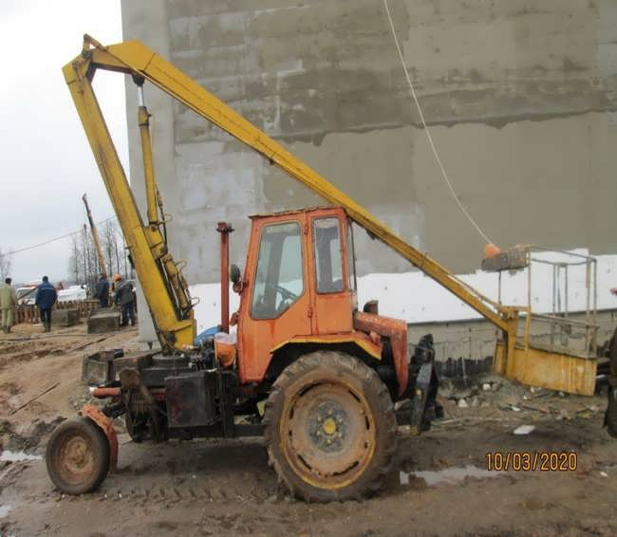

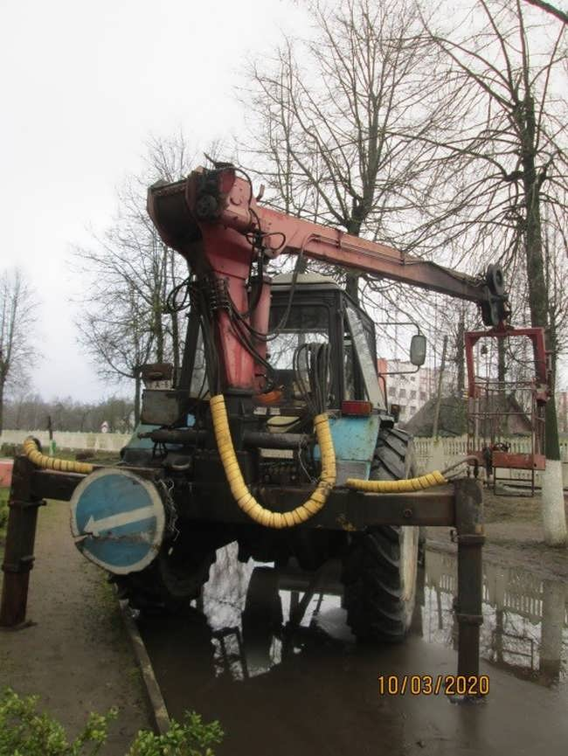
Мобильные подъемные рабочие платформы допущены к эксплуатации без проведения в установленном порядке технического освидетельствования, на видном месте конструкции не указан регистрационный номер, грузоподъемность, дата следующих технических освидетельствований
Техническое освидетельствование мобильных подъемных рабочих платформ проводится в соответствии с требованиями их эксплуатационных документов, технических нормативных правовых актов.
Техническое освидетельствование мобильных подъемных рабочих платформ проводят с целью установления их соответствия требованиям эксплуатационных документов, технических нормативных правовых актов и нахождения в технически исправном состоянии, обеспечивающем их безопасную эксплуатацию.
Лицо, ответственное за безопасное производство работ мобильными подъемными рабочими платформами, перед их эксплуатацией, определяет и обозначает рабочую зону, место их установки, средства связи машиниста с работающими в рабочей платформе, а также обеспечивает надлежащее освещение рабочей зоны.
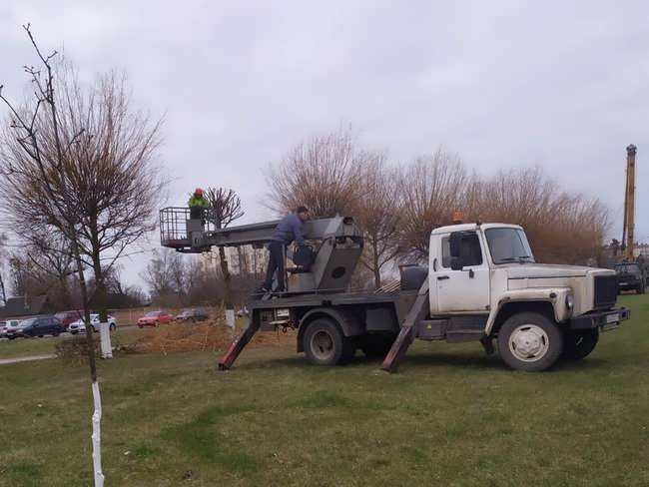

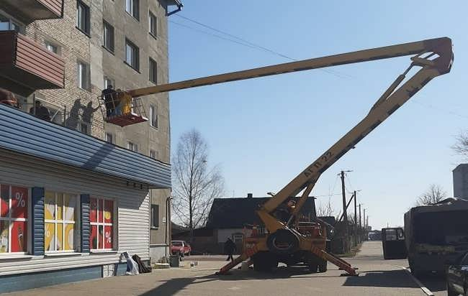

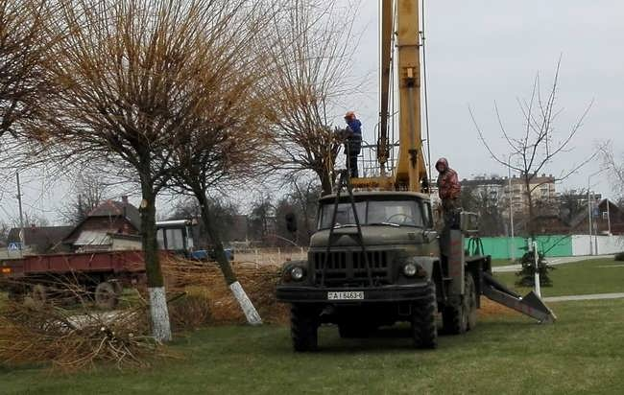
Не установлены ограждения и не обозначены в установленном порядке границы опасных зон. Работники допущены к выполнению работ без применения средств индивидуальной защиты, непосредственно обеспечивающих безопасность труда (защитные каски, предохранительные пояса)
Не допускаются к выполнению работ из рабочей платформы работающие без применения:
защитных касок, предохраняющих голову от травм, вызванных падающими предметами или ударами о предметы или конструкции;
предохранительных поясов для защиты от падения с высоты;
других средств индивидуальной защиты, выданных с учетом характера производимых работ.
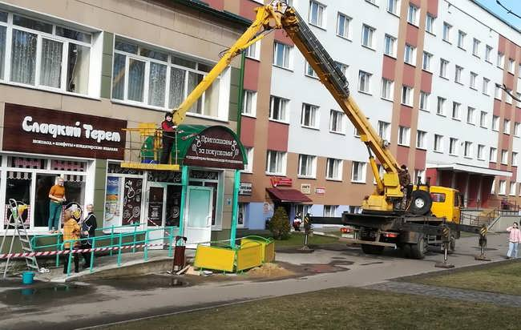
Работник в люльке и машинист не используют средства защиты (каску защитную и пояс предохранительный). Не установлены ограждения и не обозначены в установленном порядке границы опасных зон
Источник и фото: сайт Департамента государственной инспекции труда

